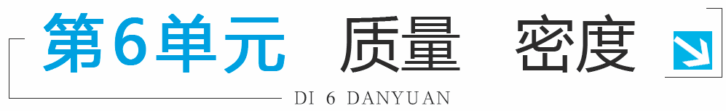

1.物体所含物质的多少叫质量，用m表示。物体的质量不随物体的形状、状态、位置、温度的改变而改变，所以质量是物体本身的一种属性。在国际单位制中，质量的单位：千克(kg)，常用单位：吨(t)、克(g)、毫克(mg)。它们的换算关系是：1 t＝1_000kg，1 kg＝1_000g，1 g＝1_000mg。
2.托盘天平的使用方法：(1)“看”：观察天平的称量以及游码标尺上的分度值；(2)“放”：把天平放在水平台上，把游码放在标尺左端的零刻度线处；(3)“调”：调节横梁两端的平衡螺母，使指针指在分度盘的中央，这就表示横梁平衡了；(4)“称”：把被测物体放在天平的左盘，用镊子向天平的右盘中加减砝码，并调节游码，直到横梁平衡；(5)“记”：被测物体的质量＝盘中砝码总质量＋游码在标尺上所对应的刻度值。

3.密度是物质的一种特性，与物体的质量、体积、形状无关。密度的公式：ρ=，在国际单位制中，密度的单位是，常用单位是，它们的换算关系是1_＝。水的密度为，读做千克每立方米，它表示的物理意义是：1立方米的水的质量为千克。
4.一般情况下，物体都有热胀冷缩的性质。当温度升高时，体积膨胀，密度变小；当温度降低时，体积收缩，密度变大。在0 ℃～4 ℃内，水是热缩冷胀的。事实表明，4 ℃的水密度最大。
5.量筒的使用：液体物质的体积可以用量筒测出。量筒(量杯)的使用方法：(1)观察量筒标注的单位。1 L＝1，1 mL＝1。(2)观察量筒的量程和分度值。(3)读数时，视线与量筒中水面凹形的底部相平(或水银面凸形的顶部相平)。
6.用量筒和天平测量液体和固体的密度时，需要测量出物体的质量和体积，通过ρ=就能够算出物质的密度。质量可以用天平测出，液体和形状不规则的固体的体积可以用量筒或量杯来测量。


考点1 质量及其测量
【例1】 (2016·无锡)在“用托盘天平称物体质量”的实验中，下列操作错误的是( )
A．使用天平时，将天平放在水平桌面上
B．调节横梁平衡时，只调节了平衡螺母
C．称量时，左盘放置待测物体，右盘放置砝码
D．观察到指针指在分度盘的中线处，确定天平已平衡
【解析】使用天平时，应将天平放在水平桌面上，故选项A正确。调节平衡螺母前，应先将游码移至零刻度线处，测量过程中，不能调节平衡螺母，应通过加减砝码或移动游码来调节横梁平衡，故选项B错误。称量物体时，要将物体放在左盘里，用镊子往右盘里加减砝码，故选项C正确。横梁平衡的标志有两个：指针指在分度盘的中线处；指针左右偏离分度盘中线的幅度相等，故选项D正确。
【答案】B
【变式训练】
1.一瓶矿泉水放在冰箱的冷冻室里，过一段时间，水全部结成冰。则水结成冰后( )
A.质量变大 B.质量不变 C.密度变大 D.密度不变
答案：B
考点2 密度的应用
【例2】 (2016·菏泽)李师傅开着一辆洒水车在水平路面上匀速前进，随着水不断地被洒出，下列物理量不变的是( )
A．车厢内水的质量 B．车对路面的压强
C．车厢内水的密度 D．路面给车的摩擦阻力
【解析】洒水车在洒水过程中，随着水不断地被洒出，车厢内水的质量变小，故选项A不符合题意；洒水车的质量变小，即重力变小，对地面的压力减小，车与路面的接触面积不变，所以洒水车对路面的压强逐渐减小，故选项B不符合题意；在洒水的过程中，水的质量虽然减小，但物质种类没有变化，所以密度不变，故选项C符合题意；接触面的粗糙程度不变，洒水车在洒水过程中，质量变小，对地面的压力变小，车轮所受路面的摩擦阻力变小，故选项D不符合题意。
【答案】C
【变式训练】
2.(多选)把一质地均匀的煤块分为两块，分割后的每一块和分割前相比，物理量不发生变化的是( )
A.密度 B.质量 C.比热容 D.热值
答案：ACD
考点3 密度的测量
【例3】 (2016·重庆)小杜同学在长江边捡到了一块漂亮的鹅卵石，他用天平和量筒测量鹅卵石的密度。
(1)他设计了下列实验步骤：
①用调节好的天平测出鹅卵石的质量m；
②向量筒中倒进适量的水，读出水的体积；
③根据密度的公式，算出鹅卵石的密度ρ；
④将鹅卵石浸没在量筒内的水中，读出鹅卵石和水的总体积。
他应采用正确的实验步骤顺序为________(选填下列选项前的字母)。
A.①②④③ B.①②③④ C.②③④① D.②③①④
(2)如图6-1甲所示，小杜在调节天平横梁平衡过程中的操作错误是____________。
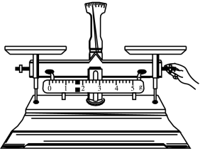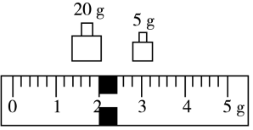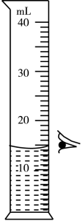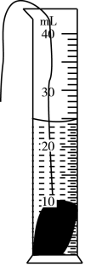
甲 乙 丙 丁
图6-1
(3)小杜纠正错误后，重新调节天平平衡并测量鹅卵石的质量，当天平平衡时右盘砝码和游码如图乙所示，鹅卵石的质量为________g；由图丙和图丁可知鹅卵石的体积是________，计算出鹅卵石的密度为________。
(4)若鹅卵石磨损后，它的密度将________(选填“变大”“变小”或“不变”)。
(5)用量筒测量水的体积，读数时视线应与液体凹面的底部________，若小杜在图丙中读数正确，在图丁中读数时视线仰视，所测得鹅卵石的密度将________(选填“偏大”“偏小”或“不变”)。
【解析】(1)经分析得，测量鹅卵石的密度的步骤为：①用调节好的天平测出鹅卵石的质量m；②向量筒中倒进适量的水，测出这些水的体积；④将鹅卵石浸没在量筒内的水中，测出鹅卵石和水的总体积；③根据密度的公式，求出鹅卵石的密度ρ。故选A。
(2)托盘天平使用时，首先要调节横梁平衡，在调节横梁平衡前，要用镊子将游码移到标尺左端的零刻度线处，而在图示调节横梁平衡的过程中，游码仍在零刻度线的右面，没有移到标尺左端的零刻度线处。
(3)由题图甲知，标尺的分度值为0.2 g，砝码的质量为20 g、5 g，游码所对的刻度值为2 g，则鹅卵石的质量m＝20 g+5 g+2 g＝27 g。量筒中水的体积为14 ，放入鹅卵石后的总体积为24 ，则鹅卵石的体积V＝24 －14 ＝10 。鹅卵石的密度ρ=＝＝2.7 。
(4)密度是物质本身的一种特性，与质量和体积无关。该鹅卵石磨损后，它的密度将不变。
(5)量筒读数，视线与液面底部相平，若仰视读数，读数比实际偏小；根据ρ=可知，m不变，V偏小，则所测得鹅卵石的密度将偏大。
【答案】(1)A (2)游码没移到标尺左端的零刻度线处 (3)27 10 2.7 (4)不变 (5)相平 偏大
【变式训练】
3.在“测量盐水密度”的实验中，实验用砝码盒中配备有100 g、50 g、20 g、10 g、5 g的砝码。请填写下列空格：
(1)调节天平前应将游码移至________处，然后调节________，使横梁平衡。
(2)小明同学进行了下列实验操作：
A.将烧杯中盐水的一部分倒入量筒，测出这部分盐水的体积V；
B.用天平测出烧杯和盐水的总质量；
C.用天平测出烧杯和剩余盐水的总质量；
以上操作的正确顺序是：________(填字母代号)。
(3)小明测量烧杯和盐水的总质量时，估计盐水和烧杯的总质量在150 g左右。加砝码时，用镊子夹取100 g、50 g砝码各1个放入右盘中，若指针右偏，则应取下________g的砝码，试加其他砝码，同时调节游码。
(4)如图6-2是小明同学在实验操作过程中的情况。他的错误是：_______________。
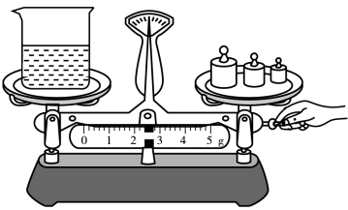
图6-2
(5)另一同学想测出某品牌牛奶的密度，为此他利用实验台上的弹簧测力计、空饮料瓶、水、细线等物品来测量。其操作步骤是：
①用弹簧测力计测出空饮料瓶的重力；
②在空饮料瓶中装满水，用弹簧测力计测出瓶和水的总重力，计算出水的体积V_____(用测出物理量的字母表示，水的密度已知)；
③______________________________ ；(说出具体
方法和要测出的物理量并用字母表示)
④计算出牛奶的密度ρ＝________。(用测出的物理量的字母表示)
答案：(1)零刻度线 平衡螺母 (2)BAC (3)50
(4)测量中调节了平衡螺母 (5)② ③在空饮料瓶中装满牛奶，用弹簧测力计测出瓶和牛奶的总重力 ④
解析：(1)使用天平时，首先把天平放在水平台上，把游码移到标尺左端的零刻度线处。然后调节平衡螺母，使天平横梁平衡。(2)根据题意知：应该先用天平测出烧杯和盐水的总质量；然后将烧杯中盐水的一部分倒入量筒，测出这部分盐水的体积V；用天平测出烧杯和剩余盐水的总质量；根据密度公式ρ=就能求出密度。所以实验操作顺序为BAC。(3)称量过程中，用镊子取放砝码，从大到小，最后还要调节游码。所以，应取下50 g砝码，试加上其他砝码，同时调节游码。(4)因为只能在调节天平的横梁平衡时，调节天平的平衡螺母，称量过程中绝对不能调节平衡螺母，只能通过加减砝码或移动游码使天平重新平衡。据题图可知小明同学在实验操作过程中的错误是：测量中调节了平衡螺母。(5)②因为ρ=，所以水的体积V＝＝＝；③为了测出与水同体积的牛奶的密度，还需用这只瓶子再装满牛奶进行测量，具体操作为：在空饮料瓶中装满牛奶，用弹簧测力计测出瓶和牛奶的总重力；④牛奶的密度ρ=＝＝。

(2014·潍坊)学了密度知识后，李明同学根据日常生活经验，对一个鸡蛋的体积进行了估算，下列估算值最接近实际的是( )
A.10 B.50 C.100 D.150
答案：B
解析：一个鸡蛋的质量约m＝50 g，密度约ρ＝1.0 ，由ρ=得，一个鸡蛋的体积V=＝＝50 。故选B。

一、单项选择题
1.(2016·菏泽)下列数据中，最接近生活实际的是( )
A．一名初中生的质量是50 kg B．一名普通初中生的身高是216 cm
C．中学生通常情况下的步行速度可达5 m/s D．成年人的正常体温是39 ℃
答案：A
解析：一名初中生的质量在50 kg左右，故选项A符合实际；一名普通初中生的身高为150 cm~170 cm，故选项B不符合实际；人正常步行的速度约为1.2 m/s，故选项C不符合实际；成年人的正常体温是37 ℃左右，故选项D不符合实际。
2.在“用托盘天平测物体质量”时，小明在用已调节好的天平测物体质量过程中，通过增、减砝码后，发现指针指在分度盘的中央刻度线左边一点，这时他应该( )
A.将游码向右移动直至横梁重新水平平衡 B.将右端平衡螺母向左旋进一些
C.把天平右盘的砝码减少一些 D.将右端平衡螺母向右旋出一些
答案：A
3.周梦迪同学用天平称一块矿石的质量，把天平调节好后错把矿石放在右盘，在左盘放50 g、20 g砝码各一个，又把游码拨到标尺4 g处，达到平衡，这块矿石的质量应该是( )
A.74 g B.70 g C.66 g D.78 g
答案：C
4.(2016·济宁)一间15 的卧室内空气的质量相当于下列哪个物体的质量( )
A．一支粉笔 B．一瓶矿泉水 C．一名中学生 D．一辆轿车
答案：C
解析：卧室的高约是3 m，则卧室内空气的体积V＝15 ×3 m＝45 。根据ρ=可得，空气的质量m＝ρV＝1.29 ×45 ＝58.05 kg。一支粉笔的质量大约是4 g＝0.004 kg，远小于58.05 kg，故选项A不符合题意；一瓶矿泉水的质量大约是0.5 kg，远小于58.05 kg，故选项B不符合题意；一名中学生的质量大约是50 kg，与空气的质量比较接近，故选项C符合题意；一辆轿车的质量在1 000 kg左右，远大于空气的质量，故选项D不符合题意。
5.(2015·永州)一箱汽油用掉一半后，剩下的汽油与原来一箱汽油相比较，大小变为原来一半的物理量是( )
A.质量 B.密度 C.热值 D.比热容
答案：A
6.(2015·厦门)人们常说“铁比木头重”，这句话的实际意义是，与木块相比铁块具有更大的( )
A.重力 B.质量 C.体积 D.密度
答案：D
7.“全碳气凝胶”固体材料是我国科学家研制的迄今为止世界上最“轻”的材料，其坚固耐用程度不亚于高强度的合金材料，能承受1 400 ℃的高温，而密度只有3 。已知某飞机采用密度为 高强度合金材料制造，需要合金 kg。若采用“全碳气凝胶”代替合金材料，需要“全碳气凝胶”的质量为( )
A.6 kg B.60 kg C.600 kg D.6 000 kg
答案：B
8.(2015·黄冈)水是一种资源，也是一种能源。古代劳动人民巧妙地利用水来开山采石：冬季，在白天给石头打一个洞，再往洞里灌满水并封实，待晚上降温，水结冰后石头就裂开了(冰的密度比水的小)。下列有关说法正确的是( )
A.石头裂开后密度减小
B.石头裂开后密度增大
C.该方法利用水结冰后质量变大，体积增大而使石头裂开
D.该方法利用水结冰后质量不变，体积增大而使石头裂开
答案：D
9.(2016·滨州)甲、乙、丙三种物质的质量与体积的关系如图6-3所示。、、、分别代表甲、乙、丙三种物质和水的密度，据图可知( )
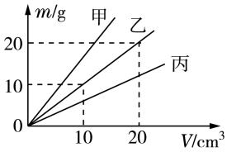
图6-3
A．＞＞，且＞ B．＞＞，且＜
C．＞＞，且＝ D．＞＞，且＞
答案：B
解析：由题图可知，当甲、乙、丙三种物质的体积相等时，它们的质量关系＞＞，由ρ=可知，＞＞，故选项C、D错误；当＝10 g时，＝10 ，则=＝＝1.0 ＝，所以＜，故选项A错误，选项B正确。
10.(2016·德州)为测出石块的密度，某同学先用天平测石块的质量，所加砝码和游码在标尺上的位置如图6-4甲所示。接着用量筒和水测石块的体积，其过程如图乙所示。下列判断不正确的是( )
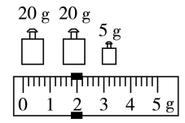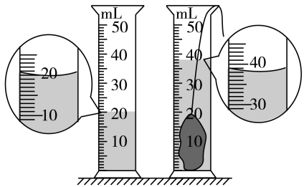
甲 乙
图6-4
A．石块的质量是46.8 g
B．石块的体积是18
C．石块的密度是
D．若先用量筒测石块的体积，接着用天平测石块的质量，会导致测得石块的密度偏小
答案：D
解析：题图甲中石块的质量m＝20 g+20 g+5 g+1.8 g＝46.8 g，故选项A正确；题图乙中水的体积为20 ，水和石块的总体积为38 ，石块的体积V＝38 -20 ＝18 ，故选项B正确；石块的密度ρ=＝＝2.6 ＝ ，故选项C正确；若先测石块的体积，石块从量筒中取出时会带着水，使质量的测量值偏大，则测量的密度值偏大，故选项D错误。
二、填空题
11.(2016·临沂)用调节好的托盘天平测量物体的质量时，应将砝码放在天平的________盘，天平平衡时，所用砝码及游码在标尺上的位置如图6-5所示，则所测物体的质量为________g。
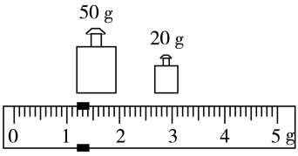
图6-5
答案：右 71.2
解析：用调节好的托盘天平测量物体的质量时，应将砝码放在天平的右盘，将物体放在天平的左盘；天平标尺上的分度值为0.1 g，其示数为1.2 g；被测物体的质量为50 g+20 g+1.2 g＝71.2 g。
12.(2015·济宁)小夏用柱形图表示出了一些物质的密度(如图6-6所示)，依据图中信息，你有哪些发现？写出其中的两条：(1)____________________；(2)____________________。
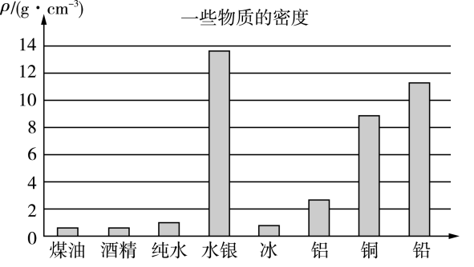
图6-6
答案：(1)不同的物质其密度一般不同 (2)同种物质在不同状态时的密度并不相同(答案合理即可)
解析：题图中反映的是一些物质的密度大小，由题图可知，不同的物质其密度一般不同，如煤油、酒精、纯水、冰的密度较小，水银、铅、铜、铝等金属的密度相对较大。仔细观察也会发现纯水和冰的密度不同，说明同种物质在不同状态时的密度并不相同。
13.(2016·南充)已知一个空瓶子装满水后的总质量为300 g，在装满水的瓶子中放入一个小石块，溢出水后其总质量为320 g，取出石块后，剩余的水和瓶子的总质量为290 g。(不计取出石块的过程中带走的水)则石块的质量为________g，石块的密度为________。＝
答案：30 3
解析：石块的质量m＝＝320 g-290 g＝30 g，石块排开水的质量＝＝300 g-290 g＝10 g，由ρ=可得，石块的体积V＝＝＝＝10 ，石块的密度ρ=＝＝3 。
14.(2015·娄底)目前，“全碳气凝胶”是世界上最轻材料。一块体积为100 的“全碳气凝胶”的质量是0.016 g，则它的密度为________；实验发现，用这种材料制成的“碳海绵”被压缩80%后仍可恢复原状，说明这种材料具有很强的________(选填“塑性”或“弹性”)。
答案：0.16 弹性
解析：“全碳气凝胶”的密度ρ===0.16 ；“碳海绵”被压缩80%后仍可恢复原状，因此具有很高的弹性。
15.如图6-7所示是A、B两种物质的质量m与体积V的关系。由图像可以获得的信息：同种物质的质量与体积成________；两种物质密度的关系：________(选填“＞”“＜”或“＝”)。
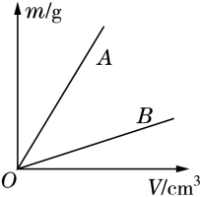
图6-7
答案：正比 ＞
解析：由题图知，两条图线是过原点的正比例函数图像，由此可知，同种物质的质量与体积成正比。由题中图像可知，在体积V相同时，＞，由密度公式ρ=可知，＞，即A的密度较大。
三、实验题
16.(2016·福州)小亮测量某种液体的密度：
(1)将托盘天平放在________桌面上，将________移至标尺左端零刻度线处，并调节天平平衡。
(2)图6-8甲是他测量空瓶质量时的情景，错误的是________。纠正错误后，测得空瓶质量是20 g。
(3)用瓶子装满液体，用天平测得瓶和液体的总质量如图乙所示，是________g，已知瓶子的容积是40 mL，则该液体的密度是________。
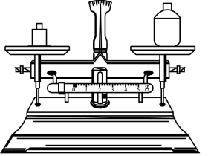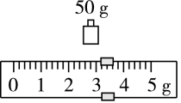
甲 乙
图6-8
答案：(1)水平 游码 (2)被测物体放在右盘，砝码放在左盘 (3)53.2 0.83
解析：(1)用托盘天平测量物体质量时，把天平放置在水平桌面上易于操作的地方；游码移到标尺左端的零刻度线处，然后调节平衡螺母，使横梁平衡。(2)用天平称量物体质量时，物体要放在天平的左盘，砝码要放在天平的右盘，而题图中物体和砝码的位置放颠倒了。(3)由题图乙可知，标尺每一个大格代表1 g，每一个小格代表0.2 g，游码对应的示数是3.2 g，瓶和液体的总质量＝50 g+3.2 g＝53.2 g；瓶中液体的质量为m＝＝53.2 g－20 g＝33.2 g，液体的体积V＝40 mL＝40 ，液体的密度ρ=＝＝0.83 。
四、计算题
17.(2015·绍兴)“五水共治”指的是治污水、防洪水、排涝水、保供水、抓节水，绍兴近几年在水污染治理方面取得了明显成效。全市工业废水排污达标率100%，生活污水也得到了很好地治理。随着人们节水意识日益增强，节水型洁具已进入了百姓家庭。小明家新安装了一套每次耗水量为5 L的节水型洁具，替换了原来每次耗水量为9 L的普通型洁具。
(1)以小明家平均每天使用15次计算，每天可节约用水多少千克？
(2)洁具正常情况下使用时间可达十多年，若节水型洁具价格为600元，而普通型洁具价格为300元，水费平均为3元/吨。试通过计算说明小明家购买节水型洁具是否合算？(每月按30天计算)
答案：(1)60千克 (2)见解析
解析：(1)小明家平均每天使用15次节约水的体积V=(9 L-5 L)×15=60 L=60 =0.06 ，根据公式ρ=得，每天可节约用水的质量 ×0.06 =60 kg。(2)节水型洁具比普通型洁具多花的钱数是600元-300元=300元，300元相当于节约水的质量==100吨=100 000 kg；这些质量的水节水器所用的时间是≈4.6年＜10年，所以小明家购买节水型洁具合算。

一、多项选择题
1.下列为测量质量的工具是( )
A.托盘天平 B.电子台秤 C.弹簧测力计 D.磅秤
答案：ABD
2.在用托盘天平测量物体的质量时，下列情况会造成测量结果偏大的是( )
A.调节横梁平衡时，指针偏向分度盘右边就停止调节螺母
B.调节横梁平衡时，指针偏向分度盘左边就停止调节螺母
C.调节横梁平衡时，忘了把游码放在左端的零刻度线处
D.使用磨损的砝码
答案：BCD
3.关于质量和密度，下列说法正确的是( )
A.橡皮在使用过程中，橡皮的质量减小，密度不变
B.将植物种子带到太空后，种子的质量变小，密度变小
C.氧气瓶内的氧气用掉一半后，氧气的质量变小，密度变小
D.给自行车轮胎打气的过程中，轮胎内气体质量增大，密度不变
答案：AC
4.小明同学阅读了下表后，归纳了一些结论，其中下列说法正确的是( )
0 ℃、1标准大气压下部分物质的密度/)
水 | 1.0 | 冰 | 0.9
水银 | 13.6 | 干松木 | 0.4
酒精 | 0.8 | 铜 | 8.9×
煤油 | 0.8 | 铝 | 2.7
A.不同物质的密度可能相同 B.固体物质的密度一定比液体物质的密度大
C.同种物质的密度一定相同 D.质量相同的实心铜块和铝块，铜块的体积较小
答案：AD
5.分别由不同物质a、b、c组成的三个实心体，它们的体积和质量的关系如图6-9所示，由图可知下列说法正确的是( )
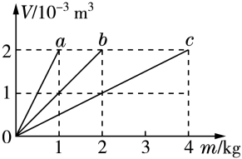
图6-9
A.a物质的密度最小 B.b物质的密度是
C.c物质的密度是a的2倍 D.a、b、c的密度与它们的质量、体积有关
答案：AB
解析：由题中图像可知，当三种物质的质量都为1 kg时，a物质的体积最大，c物质的体积最小，所以a物质的密度最小，c物质的密度最大，故A选项正确。当b物质的体积为 时，b物质的质量是1 kg，所以b物质的密度是＝＝＝ ，故B选项正确。当物质的体积都为 时，a物质的质量是1 kg，c物质的质量是4 kg，根据m＝ρV得，体积相同时，物体的质量和密度成正比，由此可知c物质的密度是a物质密度的4倍，故C选项错误。同种物质的密度一定，质量与体积成正比。当质量增大时，体积也跟着增大，但它们的比值是不变的，所以密度与物体的质量、体积都无关，故D选项错误。
6.有一体积为30 的均匀固体，用天平测得它的质量为237 g，则( )
A.用天平测质量时，固体应放在天平右盘
B.此固体的密度为7.9
C.把此固体截去一半，剩余部分的密度不变
D.只改变此固体形状，它的质量减小
答案：BC
7.利用天平和量筒测量不规则形状石块的密度，采用了下列实验步骤，下列步骤有用的是( )
A.用天平称出石块的质量
B.用天平称出量筒的质量
C.在量筒内倒入适量的水，记下量筒内水的体积
D.用细线系住石块，浸没在量筒内的水中，记下石块和水的总体积
答案：ACD
8.在生产和生活中，人们常把密度作为所选材料的主要考虑因素，下面属于主要从密度的角度考虑选材的是( )
A.制造飞机用到的新型合成材料 B.用塑料泡沫做电影场景中滚落的“石头”
C.用水作为汽车发动机的冷却液 D.用橡胶做汽车轮胎
答案：AB
二、实验题
9.(2016·淮安)小明想通过实验来测定一只金属螺母的密度。
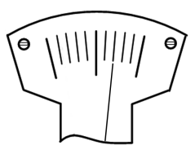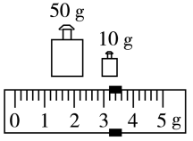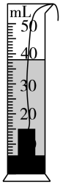
甲 乙 丙
图6-10
(1)将天平放在水平台面上，游码移到标尺左端“0”刻度线处，观察到指针指在分度盘上的位置如图6-10甲所示，此时应将平衡螺母向_____调节，使指针对准分度盘中央的刻度线。
(2)用调节好的天平测量金属螺母的质量，天平平衡时所用砝码和游码在标尺上的位置如图乙所示，则金属螺母的质量为________g。
(3)将用细线系住的金属螺母放入装有30 mL水的量筒内，量筒内水面如图丙所示，则金属螺母的体积为________。
(4)金属螺母的密度为________。
答案：(1)左 (2)63.2 (3)8 (4)7.9
解析：(1)由题图甲可知，指针偏向分度盘的右侧，应向左调节平衡螺母，使天平平衡。(2)由题图乙可知，金属螺母的质量m＝50 g＋10 g＋3.2 g＝63.2 g。(3)由题图丙可知，金属螺母的体积V＝38 mL－30 mL＝8 mL＝8 。(4)金属螺母的密度ρ=＝＝7.9 。
三、计算题
10.“五一”假期，征征和妈妈到无锡旅游，买了一只宜兴茶壶，如图6-11所示。她听说宜兴茶壶是用宜兴特有的泥土材料制成的，很想知道这种材料的密度。于是她用天平测出壶盖的质量为44.4 g，再把壶盖放入装满水的溢水杯中，并测得溢出水的质量是14.8 g。
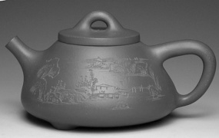
图6-11
(1)请你帮征征算出这种材料的密度是多少？
(2)若测得整个空茶壶的质量为159 g，则该茶壶所用材料的体积为多大？
(3)若将此茶壶装满水后称得总质量为659 g，则该茶壶的容积为多大？
解：(1)溢出水的体积即为壶盖的体积，＝＝＝＝14.8
这种材料的密度ρ=＝＝3 。
(2)该茶壶所用材料的体积＝＝＝53 。
(3)茶壶内所装水的质量m＝659 g－159 g＝500 g
茶壶的容积V＝＝＝＝500 。
11.某年小明家种植柑橘获得了丰收。小明想：柑橘的密度是多少呢？于是，他将柑橘带到学校实验室，用天平、溢水杯来测量柑橘的密度。他用天平测出一个柑橘的质量是114 g，测得装满水的溢水杯的总质量是360 g；然后借助牙签使这个柑橘浸没在溢水杯的水中，当溢水杯停止排水后再取出柑橘，接着测得溢水杯的总质量是240 g。请根据上述实验过程解答下列问题：
(1)溢水杯中排出水的质量是多大？
(2)这个柑橘的体积和密度各是多大？
(3)小明用这种方法测出的这个柑橘的密度与它的实际密度比较，是偏大还是偏小？
解：(1)柑橘排开水的质量＝＝360 g－240 g＝120 g。
(2)柑橘的体积＝＝＝＝120 。
柑橘的密度＝＝＝0.95 。
(3)实验中，测柑橘的体积，即排开水的体积时，柑橘会带出一部分水，使排开水的质量变大，测得柑橘的体积变大，因此最终的密度测量值偏小。
四、科普阅读题
12.阅读短文，回答问题。
马铃薯，俗名土豆。因其生长适应性强、产量高、烹制方法多样等众多优点而广受人们喜爱。马铃薯富含淀粉，是生产淀粉的重要原料。小明在淀粉厂参加综合实践活动，他跟随师傅一起去采购一批淀粉含量不低于20%的马铃薯。下表是小明收集到的一些反映马铃薯相关信息的数据。在收购点，小明测出一只马铃薯的质量为0.22 kg，体积为200 ，准备据此鉴定马铃薯是否符合厂里的采购要求。
马铃薯品种 | ① | ② | ③ | ④ | ⑤
密度/() | 1.08 | 1.10 | 1.12 | 1.14 | 1.15
淀粉含量/% | 14 | 18 | 22.5 | 26.5 | 29
收购价() | 0.40 | 0.42 | 0.45 | 0.50 | 0.60
(1)在坐标图6-12中画出马铃薯密度与淀粉含量关系的图像。
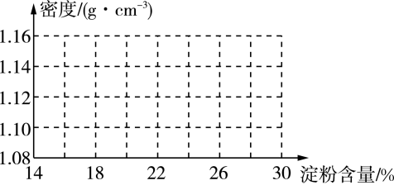
图6-12
(2)从图像可以看出，马铃薯中淀粉含量越高，密度越________。
(3)小明测量的这只马铃薯是否符合厂里的采购要求？________(选填“是”或“否”)。
(4)淀粉含量高的马铃薯价格也高。在符合厂里采购要求的马铃薯品种中，价格相对便宜而出粉率又高的是：________(填品种号)。
答案：(1)如图6-13所示 (2)大 (3)否 (4)④
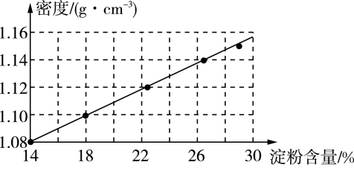
图6-13
解析：(1)从表格中找出淀粉含量和密度所对应的数据可绘制图像。(2)结合图像和表格数据，可以看出淀粉含量和密度近似成正比例关系。淀粉含量越高，密度值越大。(3)小明所测马铃薯的密度ρ==＝1.1 。从题目知淀粉含量不低于20%，而从表格数据知这个马铃薯的淀粉含量为18%，与厂里的采购要求不符。(4)要采购一批淀粉含量不低于20%的马铃薯，从表格数据可以看出①和②不符合厂里的采购要求，故只能从后三种中选择。其淀粉含量和价格的比值分别为③50%、④53%、⑤48%。由此可知，④的淀粉含量较高而且价格相对也便宜些。

